В 2018-2019 учебном году наша школа обменялась карточками с языковой школой из Аргентины.

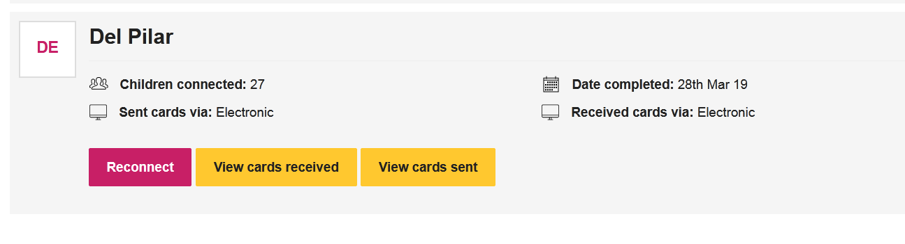

Вот что мы получили.

